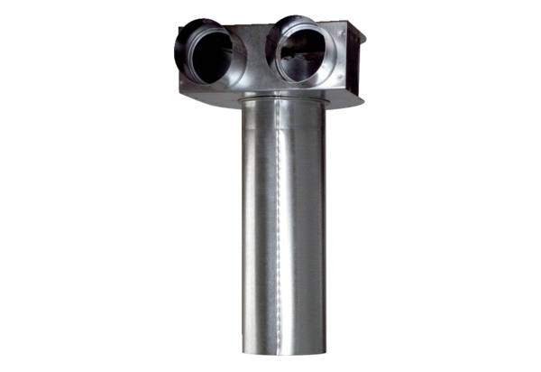Angle MF-WLF100/63/63Unité de conditionnement : 1 pièceGamme: K
Numéro de référence : 0018.0071Fabricant : MAICO

